Diseño y Arquitectura de Software.

ACTIVIDAD EN EQUIPO

KeyWord-In-Context (KWIC) system

Gala Islas A00817135

María Paula Anastas A00817285

Elías Mera A01280762

Fabián Montemayor A01280156

**Arquitectura:**

Call and Return - Main Program and subroutines

Transfiere el control de una parte del programa a otra, con un retorno del control a la primera. Asociado con la llamada a un procedimiento están el pase de argumentos y el retorno de uno o varios resultados.

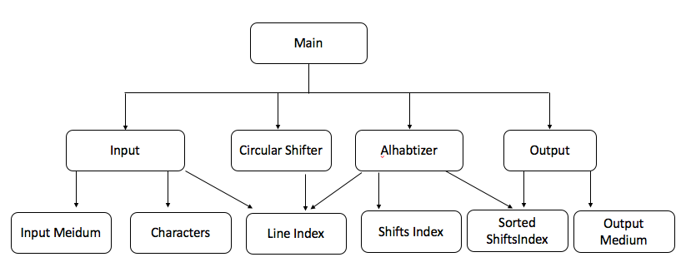

**Instrucciones para compilarlo:**

El código esta en C++, solo se necesita un programa que soporte el lenguaje, tener el archivo Input.txt en la misma carpeta y listo el código lee el archivo Input.txt toma la oración, la procesa y la despliega.